Two government memos from Ministry of Finance, one is to issue the Collection of Special Oil Royalty in 2006 and another is to raise the threshold of Royality in 2014.
关于提高石油特别收益金起征点的通知
http://szs.mof.gov.cn/zhengwuxinxi/zhengcefabu/201412/t20141226_1172974.html

财税〔2014〕115号
国务院有关部委、有关直属机构，各省、自治区、直辖市、计划单列市财政厅（局），中国石油天然气集团公司、中国石油化工集团公司、中国海洋石油总公司：
经国务院批准，财政部决定从2015年1月1日起，将石油特别收益金起征点提高至65美元/桶。起征点提高后，石油特别收益金征收仍实行5级超额累进从价定率计征。具体征收比率及速算扣除数见下表：
原油价格（美元/桶） | 征收比率 | 速算扣除数（美元/桶）
65～70（含） | 20% | 0
70～75（含） | 25% | 0.25
75～80（含） | 30% | 0.75
80～85（含） | 35% | 1.5
85以上 | 40% | 2.5
石油特别收益金起征点提高后，其他征收管理的有关问题，仍按照《财政部关于印发〈石油特别收益金征收管理办法〉的通知》（财企〔2006〕72号）等有关文件的规定执行。

财 政 部
2014年12月25日

财政部关于印发《石油特别收益金征收管理办法》的通知
http://www.mof.gov.cn/zhengwuxinxi/caizhengwengao/caizhengbuwengao2006/caizhengbuwengao20063/200805/t20080519_23772.html

2006年3月25日 财企[2006]72号
各省、自治区、直辖市、计划单列市财政厅(局)，国务院有关部委、有关直属机构，中国石油天然气集团公司、中国石油化工集团公司、中国海洋石油总公司：
根据《国务院关于开征石油特别收益金的决定》(国发[2006]13号)，现将我们制定的《石油特别收益金征收管理办法》印发给你们，请遵照执行。
附件：石油特别收益金征收管理办法
抄送：国务院办公厅，财政部驻各省、自治区、直辖市财政监察专员办事处，陕西延长石油
(集团)有限责任公司。
附件：
石油特别收益金征收管理办法
第一条 为推动石油价格机制改革，促进国民经济持续健康协调发展，规范石油特别收益金征收管理，制定本办法。
第二条 本办法所称石油特别收益金，是指国家对石油开采企业销售国产原油因价格超过一定水平所获得的超额收入按比例征收的收益金。
第三条 凡在中华人民共和国陆地领域和所辖海域独立开采并销售原油的企业，以及在上述领域以合资、合作等方式开采并销售原油的其他企业(以下简称合资合作企业)，均应当按照本办法的规定缴纳石油特别收益金。
第四条 石油特别收益金属中央财政非税收入，纳入中央财政预算管理。
第五条 财政部负责石油特别收益金的征收管理工作。中央石油开采企业向财政部申报缴纳石油特别收益金；地方石油开采企业向财政部驻所在地财政监察专员办事处申报缴纳；合资合作企业应当缴纳的石油特别收益金由合资合作的中方企业代扣代缴。
第六条 石油特别收益金实行5级超额累进从价定率计征，按月计算、按季缴纳。
第七条 石油特别收益金征收比率按石油开采企业销售原油的月加权平均价格确定。为便于参照国际市场油价水平，原油价格按美元/桶计价，起征点为40美元/桶。
具体征收比率及速算扣除数见下表(计算公式见附表)：
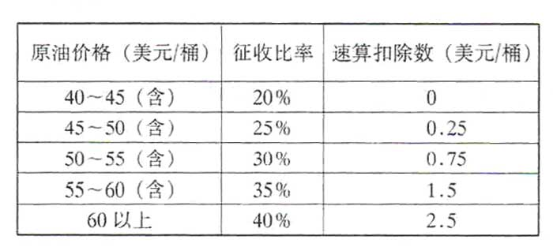
第八条 计算石油特别收益金时，原油吨桶比按石油开采企业实际执行或挂靠油种的吨桶比计算；美元兑换人民币汇率以中国人民银行当月每日公布的中间价按月平均计算。
第九条 石油开采企业集团公司下属多家石油开采企业的，石油特别收益金以石油开采企业集团公司为单位汇总缴纳。
第十条 缴纳石油特别收益金的石油开采企业，应当如实填写石油特别收益金申报表(见附表)，各集团公司汇总后，在每季度结束后的10个工作日内，向财政机关申报缴纳。
第十一条 财政机关对石油开采企业集团公司上报的特别收益金申报表进行认真审核，并以书面形式确认石油开采企业应缴石油特别收益金金额。石油开采企业应在接到书面确认通知的5个工作日内缴入中央金库。
第十二条 石油特别收益金缴库一律使用财政部统一监制的“一般缴款书”。缴款书所列各项内容必须填列完整、正确。“财政机关”栏填写“财政部”，“预算级次”栏填写“中央级”，“预算科目”栏填写第71类“其他收入”中第7113款“石油特别收益金专项收入”。
第十三条 石油开采企业在规定的期限内未足额缴纳石油特别收益金的，由财政机关责令限期缴纳，并从滞纳之日起按日加收万分之五的滞纳金。
第十四条 财政机关不得擅自减征或免征石油开采企业应缴纳的石油特别收益金。
第十五条 石油特别收益金列入企业成本费用，准予在企业所得税税前扣除。
第十六条 石油开采企业未按照本办法规定缴纳石油特别收益金的，由财政机关按照《财政违法行为处罚处分条例》的规定予以处罚。
第十七条 本办法自2006年3月26日起执行。
第十八条 本办法由财政部负责解释。
附表：石油特别收益金申报表
